Звіт з лабораторної роботи

за курсом “Об’єктно - орієнтоване программування”

студента групи ПЗ-17-1

Папірника Олександра Руслановича

Кафедра математичного забезпечення ЕОМ, ДНУ

2019/2020 навч. Р.

1. **Постановка задачі**

Спираючись на будь-яку предметну галузь за власним вибором, створити ієрархію класів, що відображатиме сутності, представлені в цій галузі. Описати спроектовані класи словесно (згадуючи при цьому всі методи та поля спроектованих класів, їхню область видимості та призначення) або за допомогою діаграми класів.

Продемонструвати 3 принципи ООП: інкапсуляція, наслідування та поліморфізм (перевантаження та перевизначення)

1. **Опис розв’язку**

Створено абстрактний класс Animal з 2-ма віртуальними методами Sleep та Move, protected властивістю HoursToSleep. Та 3-и його дочерні класи (Fish, Lion, Bird), які за допомогою полімарфізму override методи базового классу.

1. **Вихідний текст програми розв’язку задачі**

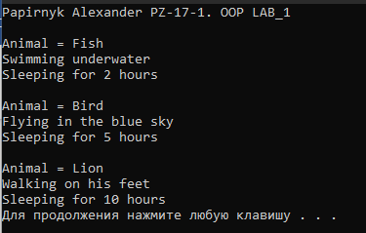

1. **Опис інтерфейсу**

Консольний додаток.

1. **Опис тестових прикладів**

Створено 3 єкземпляри дочерніх класів так виклакані їхні методи.

1. **Аналіз помилок**

В цій роботі немає випадків чи необхідності відлавлювати помилки.